

天翼Live-机器人
技术方案

广东亿迅科技有限公司

2010-3
目 录
1、 引言 2
1.1 项目背景 2
1.2 适用范围 2
1.3 参考文档 2
1.4 术语及缩略语 2
2、 系统概述 3
2.1 系统目标 3
2.2 系统需求 3
2.2.1 客服机器人 3
2.2.2 业务机器人 4
2.2.3 机器人后台需求 4
3、 系统总体建设方案 6
3.1 总体设计说明 6
3.2 信息化规划方法论 6
3.3 项目定位与目标 7
3.3.1 总体定位目标 7
3.3.2 建设原则与策略 7
4、 系统功能建设方案 9
4.1 系统网络结构 9
4.2 系统应用框架 10
4.3 服务器功能 11
4.3.1 协议适配器 11
4.3.2 机器人工厂 11
4.3.3 智能服务引擎 12
4.3.4 后台维护平台 13
5、 部署方案 16

- 引言

项目背景
目前中国电信天翼Live系统，支持以IM好友的形式提供给用户，提供客户机器人，帮助用户快速定位和解决简单常见问题。

适用范围
本方案仅用于描述天翼Live 机器人的建议方案指导。

参考文档

术语及缩略语
英文缩写 | 英文全称 | 中文翻译
- 系统概述

系统目标
1、本期工程机器人分客服机器人和业务机器人，支持PC版、Web版、手机版，支持主动向用户发起聊天功能，如推荐电信新业务、优惠信息等；
2、本期对客服机器人进行升级优化、新增业务机器人；
3、后台创建统一的智能引擎和管理多个机器人；
4、知识库维护管理：测试知识库、知识库导入导出、培训机器人。

系统需求

客服机器人
对客服机器人进行升级优化，主要包括：
- 分地区知识库维护：知识库分全国知识库和分省知识库，全国知识库由客户端全国运营部门维护，各省客户端运营部门维护本省各地区的知识库。当用户提问后，优先采用省知识库回答答案。
- 互动服务场景：对于提问后分析知识点有缺失条件的情况，可根据场景再次提问，引导用户补充完整，根据前后提问关联回答。机器人具有记忆功能，当用户打断对话逻辑时，机器人能记住之前的聊天内容。避免只能做返回上级菜单等简单操作。机器人具有引导功能，当用户的提问指向性不明确时，机器人通过向用户发问，了解用户真正的需求，并给出正确回答。
- 满意度询问场景：可询问对回答是否满意，对不满意的回答再次列出菜单式选项或允许用户输入更多的查询条件。
- 根据用户属性回答问题：机器人根据用户不同属性进行差异化应答（例如回答资费）。属性包括：地区、用户类型（手机或宽带）、该用户级别等。

业务机器人
本期新增业务机器人，用于推广电信的业务，其功能主要有：
- 可集成多个业务：一个业务机器认可集成多个业务，并能根据用户属性进行业务推荐；
- Activity方式业务展现：业务机器人可通过Activity技术显示丰富的业务内容，并和机器人交流结合帮助用户选择适合的业务；
- 业务模式管理：业务机器人平台应建立多种业务框架，当有新业务时，直接生成一个业务并添加业务内容即可， 包括一般业务、抽奖业务、投票业务等；
- Activity营销效果统计：对活动效果进行统计分析。
  - 统计数据：后台根据用户提交的活动数据进行统计。反馈统计结果到Activity界面。
  - 提交数据到外部系统：后台将Activity活动的数据实时提交到外部系统。根据接口反馈结果到Activity界面。

机器人后台需求

机器人管理
- 创建管理机器人：基于统一的智能引擎创建和管理多个机器人；
- 与外部系统对接：支持与外部系统的后台对接，根据外部系统的数据返回结果到界面；
- 定义机器人服务范围：可定义机器人的服务范围（省份），机器人根据用户属性判断是否提供服务；
- 知识库管理与教授知识：精细化管理用户的知识库、包括词类管理、领域知识库，提供常规维护、导入导出、模拟测试的功能；
- 消息日志与统计：后台能记录所有的聊天记录。查询、管理用户的交互日志。能统计出常问关键字，可以把用户关注的问题，但知识库没有的知识点统计出来，提高机器人的准确率；
- 统计分析：统计系统报表和业务报表，包括用户访问统计，访问内容统计，排名。

知识库维护
- 测试知识库：客服机器人分生产库和测试库，用户在维护知识库时不会对生产环境产生影响，通过索引管理使两者同步；
- 培训机器人：管理人员在后台管理页面（或客户端上），可对知识库进行维护培训机器人；
- 知识库导入导出：支持导入符合数据格式的知识库文件。支持将知识库以文件方式导出。
- 系统总体建设方案

总体设计说明

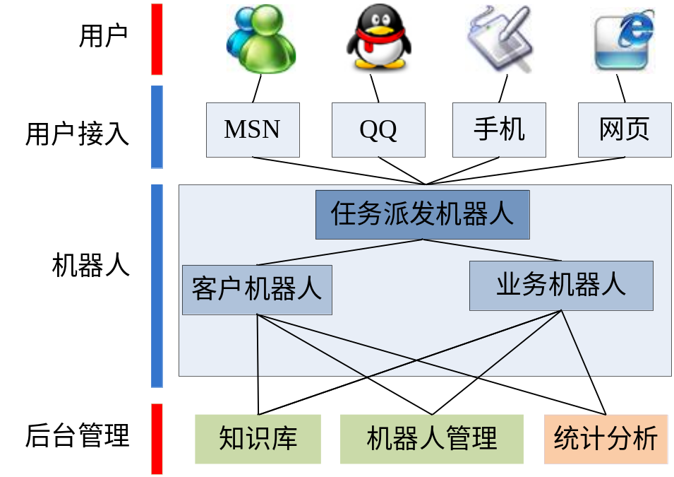

信息化规划方法论
信息体系架构将主要分析电信的各类信息资源的分类、信息资源关系、以及信息展现的方式。主要从服务功能、信息需求等方面分别阐述。
安全体系结构部分将包含从物理、网络、系统到应用各层次的安全技术以及多层面的管理机构和制度的规划和建议。

项目定位与目标

总体定位目标
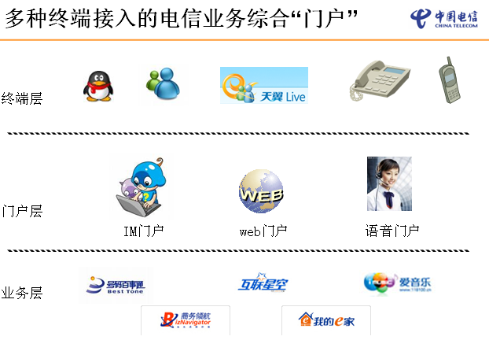

提高对外服务能力，节省用户查找答案的时间，帮助用户快速找到解决问题的方式；提高服务质量，减轻客服压力，减少人为错误，提高用户的满意度；利用信息技术的手段，对客户的文字咨询实现自动化的处理；
建设目标主要包括如下几个方面：
- 客服功能，智能综合机器人为用户提供信息咨询、业务知识问答、业务办理引导等服务；为不同客户群提供差异化服务；可以与在线客服系统无缝衔接；在服务能力上机器人客服等于多个客服在同一时间同时服务不同的客户一样，能迅速的针对不同客户问题提供不同的解决方案。
- 业务功能，即用户在互联网通过机器人协助自助完成业务查询和下订。 业务可以通过后台管理进行方便的配置，并对各种业务推广情况进行统计分析。

建设原则与策略
先进性
智能机器人系统应该采用先进技术搭建。整个平台应该在一个开放和透明的平台上建立，所采用的架构和设计应该考虑到未来数年内的技术发展趋势，保证系统在未来一段时间的技术先进性。
实用性
智能综合机器人符合现有工作人员的工作习惯，并且在不影响系统功能的基础上尽量考虑到操作人员和最终用户的使用习惯，以便于用户能够很快的熟悉系统并充分发挥系统的功能。
- 系统功能建设方案

系统网络结构
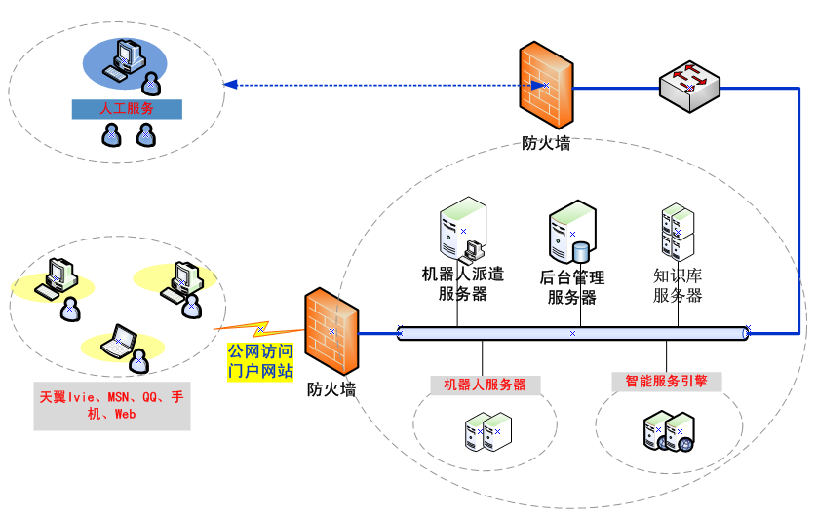
如图所示，系统所有服务平台（模块）都部署到电信机房，内网或外网的访问需要通过防火墙等安全设置手段，开通特定的IP或端口。

系统应用框架
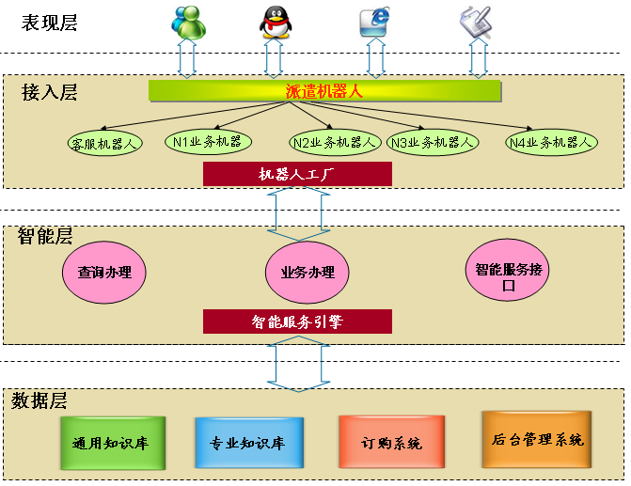

有关系统应用框架中的主要部分说明如下：
- 表现层：支持天翼live、MSN、QQ、手机机器人、网页机器人等多种形式。
- 接入平台：智能机器人的基础通讯平台和运行容器。负责企业智能机器人登陆验证，负载平衡，支持企业智能机器人集群部署，内置Web机器人引擎容器，封装了许多企业智能机器人的基本特性。
- 智能层：处理自然语言和集成各种专业处理引擎的基础平台，综合了多种学科的知识，包括了拥有自主知识产权的软件系统。作为处理一般领域的知识问答的基础构件，在不同专业领域和特殊业务逻辑要求的情况下，需要定制不同的专业智能处理模块（引擎）。
- 知识层：根据自然语言处理算法逻辑并结合电信的业务规范构建的专业限定域知识组织集合。包括通用的自然语言基础语料库和经过前期分析调研整理并优化设计后的电信业务FAQ知识内容库。
系统所使用的程序基本由Java开发，松耦合的架构可以实现跨平台移植和使用，可以满足电信多种业务和需求的智能机器人量身定制和专业化业务的快速整合。

服务器功能

协议适配器
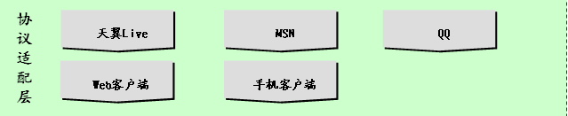
协议适配器，支持天翼Live、MSN、QQ、Web浏览器、手机等多种形式的客户端。协议适配器功能如下：
- 负责各户端协议解析，对于非法错误请求就行拦截。
- 负责江校验合格的客户请求转发给后端派遣机器人。

机器人工厂
机器人工厂，由两部分组成：派遣机器人和子机器人。

派遣机器人
派遣机器人（Dispatch Robot，简称DR）是与机器人交互第一个环节，负责对客户进行引导。具备功能如下：
- 接收前端适配器发送的请求。
- 调用智能引擎，查询到问题路由目标，记录当前会话状态，并把问题传递到目标子机器人。
- 还要负责会话的维持，确保对话中断时能返回正确的会话中。

机器人工厂
子机器人（Sub Robot，简称SR），负责具体的业务处理。它可能是客服机器人或者某个具体的业务机器人，比如网厅业务机器人。具体功能如下：
- 当接受到派遣机器人派发的任务时，针对任务种类调用后台智能引擎，智能引擎通过调用知识库或第三方系统获取答案，并将答案返回给子机器人。
- 子机器人接收并反馈答案给客户。

智能服务引擎
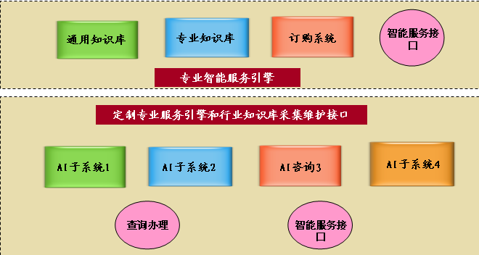

基础智能服务引擎，是处理自然语言和集成各种专业处理引擎的基础平台，综合了多种学科的知识和技术，包括公司多项拥有自主知识产权的软件系统，如智能分词系统、语意分析引擎、智能索引系统、中文基本语料库、命名实体识别系统、聊天引擎和答案处理引擎等
同时，它也是封装好的用于并发响应自然语言输入和特定场景交互的应用软件包，ISE的特点是具有密集的算法和密集的数据，其中算法包括了公司多年来积淀的具有自主产权的各种自然语言处理算法，数据包括了多年来公司积淀的大量通用的基础语料知识库和针对不同领域定制的行业（专业）知识库。
作为处理一般领域的知识问答的基础构件，在不同专业领域和特殊业务逻辑要求的情况下，可根据需要定制不同的专业智能处理模块（引擎），基础引擎＋定制专业智能处理模块（引擎）的模式可以满足对于机器人最终表现效果的不同需求。需要指出的是，定制专业处理模块（引擎）必须建立在基础引擎之上。
通过自然语言识别和处理，准确理解用户输入和真实目的，根据使用场景和上下文关系与用户进行交互，对特定的业务对话逻辑进行智能处理与引导。
根据上下文对话逻辑对相应的、决定答案的并且用户在输入时缺失的必要信息进行反问以确认最终答案，并且可以对对话逻辑中的关键词语所隐含的关联信息发起反问交互，保障机器人服务的高效性与智能性。

后台维护平台
后台维护平台，用于机器人管理、知识库维护、系统维护管理。

机器人管理
- 维护机器人
根据业务种类不同，定制专属机器人。
- 机器人培训
管理人员在后台管理页面（或客户端上），可对知识库进行维护培训机器人；

知识库管理
- 精细化管理用户的知识库、包括词类管理、领域知识库，提供常规维护、导入导出、模拟测试的功能。
- 支持导入符合数据格式的知识库文件。支持将知识库以文件方式导出。

报表管理
- 用户数相关指标：
总用户数（total数、不同im占比）
每日新增用户数（total数、不同im占比）
每日活跃用户数（total数、不同im占比）
绑定通信助理的用户跟总用户的占比（total数、不同im占比）
- 业务使用情况指标：
每日点击拨号数（类似pv、uv的指标）
每日短信数（类似pv、uv的指标）
用户查询总数（类似pv、uv的指标）
各类业务分类查询情况（类似pv、uv的指标）
各类业务查询总量情况排名
各类订购业务触发中台处理次数

监控管理
- 管理员门户功能
管理员门户主要为电信管理员服务，管理员根据权限自上而下区分为以下类型：超级管理员，省级管理员、省级操作员。对应的权限说明如下。
账号类型 | 使用权限
超级管理员 | 业务规则管理、红黑名单管理、数据导出、配置省管理员账号、修改密码。
省级管理员 | 业务规则管理、红黑名单管理、数据导出、配置地市操作员账号、修改密码。
省级操作员 | 商家信息管理（配置商家查询门户的账号等）、数据导出、修改密码。
- 黑名单管理
黑名单支持单个添加和批量导入添加两种方式。
单条黑名单添加时需要录入区号、电话号码和备注信息。
批量导入添加时需要按格式编辑文本，再选择追加或覆盖的方式。
黑名单添加后，使用者根据业务规则导出目标客户信息时系统会自动过滤黑名单。
使用者可根据黑名单列表直接对某条纪录修改或删除。
- 用户访问限制
防止使用者大量获取电信业务信息。
- 权限管理
主要包含角色和权限管理，角色包括：超级管理员、省管理员、省操作员。由系统为不同类型的账号配置对应的功能。

日志查询
系统主要记录工单处理流程各个环节不同使用者的历史操作行为轨迹，如操作者的名字、登录时间、对某工单进行批复的时间等等。

信息投放
信息投放是指系统的使用者将想要让用户知道的信息，向用户的IM主动递送。
- 广告通知
主动向用户发送广告。
- 用户调查
先向用户发送问题，用户对问题的回答可以在后台得以采集和汇总。
- 定制信息
用户可以订阅自己感兴趣的内容，如电影快讯等。

部署方案
客服机器人软件的安装和部署主要由本公司的技术人员负责，但需要客户根据产品运行的需求准备好硬件、软件和网络环境。部署步骤如下：
- 硬件环境的准备
建议服务器配置（8G内存, 双核CPU2.1G, 2M 缓存, 160G SATA HD）2台；
机器人管理平台和数据库一台服务器；智能引擎、机器人维护平台一台服务器。
2. 软件环境的准备
服务器安装Microsoft Windows 2003 Enterprise操作系统，并安装其它如防火墙等安全和性能调节软件。
数据库服务器需要安装Microsoft SQL Server 2000 with SP3/SP4以上。
- 系统数据库
用于保存机器人管理系统常用数据，包括知识库及其它相关数据。可以采用目前主流的关系数据库，如SQL Server，Oracle，Mysql等。
3. 网络环境的准备
2台服务器通过交换机组成局域网，分配有固定的内网IP地址。由于对外要提供WEB服务，机器人统一管理平台和机器人维护平台须有外网的IP或域名。
4. 部署智能服务机器人系统
在完成以上的准备工作以后，将进行如下的工作：
- 支撑软件和智能机器人系统的安装和配置；
- 安装支撑软件包括JDK1.5，Java应用服务器等；
- 安装机器人系统包括智能引擎、机器人统一管理平台和机器人维护平台等。
- 协助客户在网络上接入智能客服Web机器人并绑定对应服务。

